手工生产

手工生产

本店使用：生产后直接入库
适用场景：无来源单，手动创建本店订货的生产制作记录，库存变化（合格+报损入库，原料出库，报损出库），不生成调拨单。
操作路径：现烤KDS → 生产加工 → 手工生产
操作步骤：
1）点击【新增手工单】；
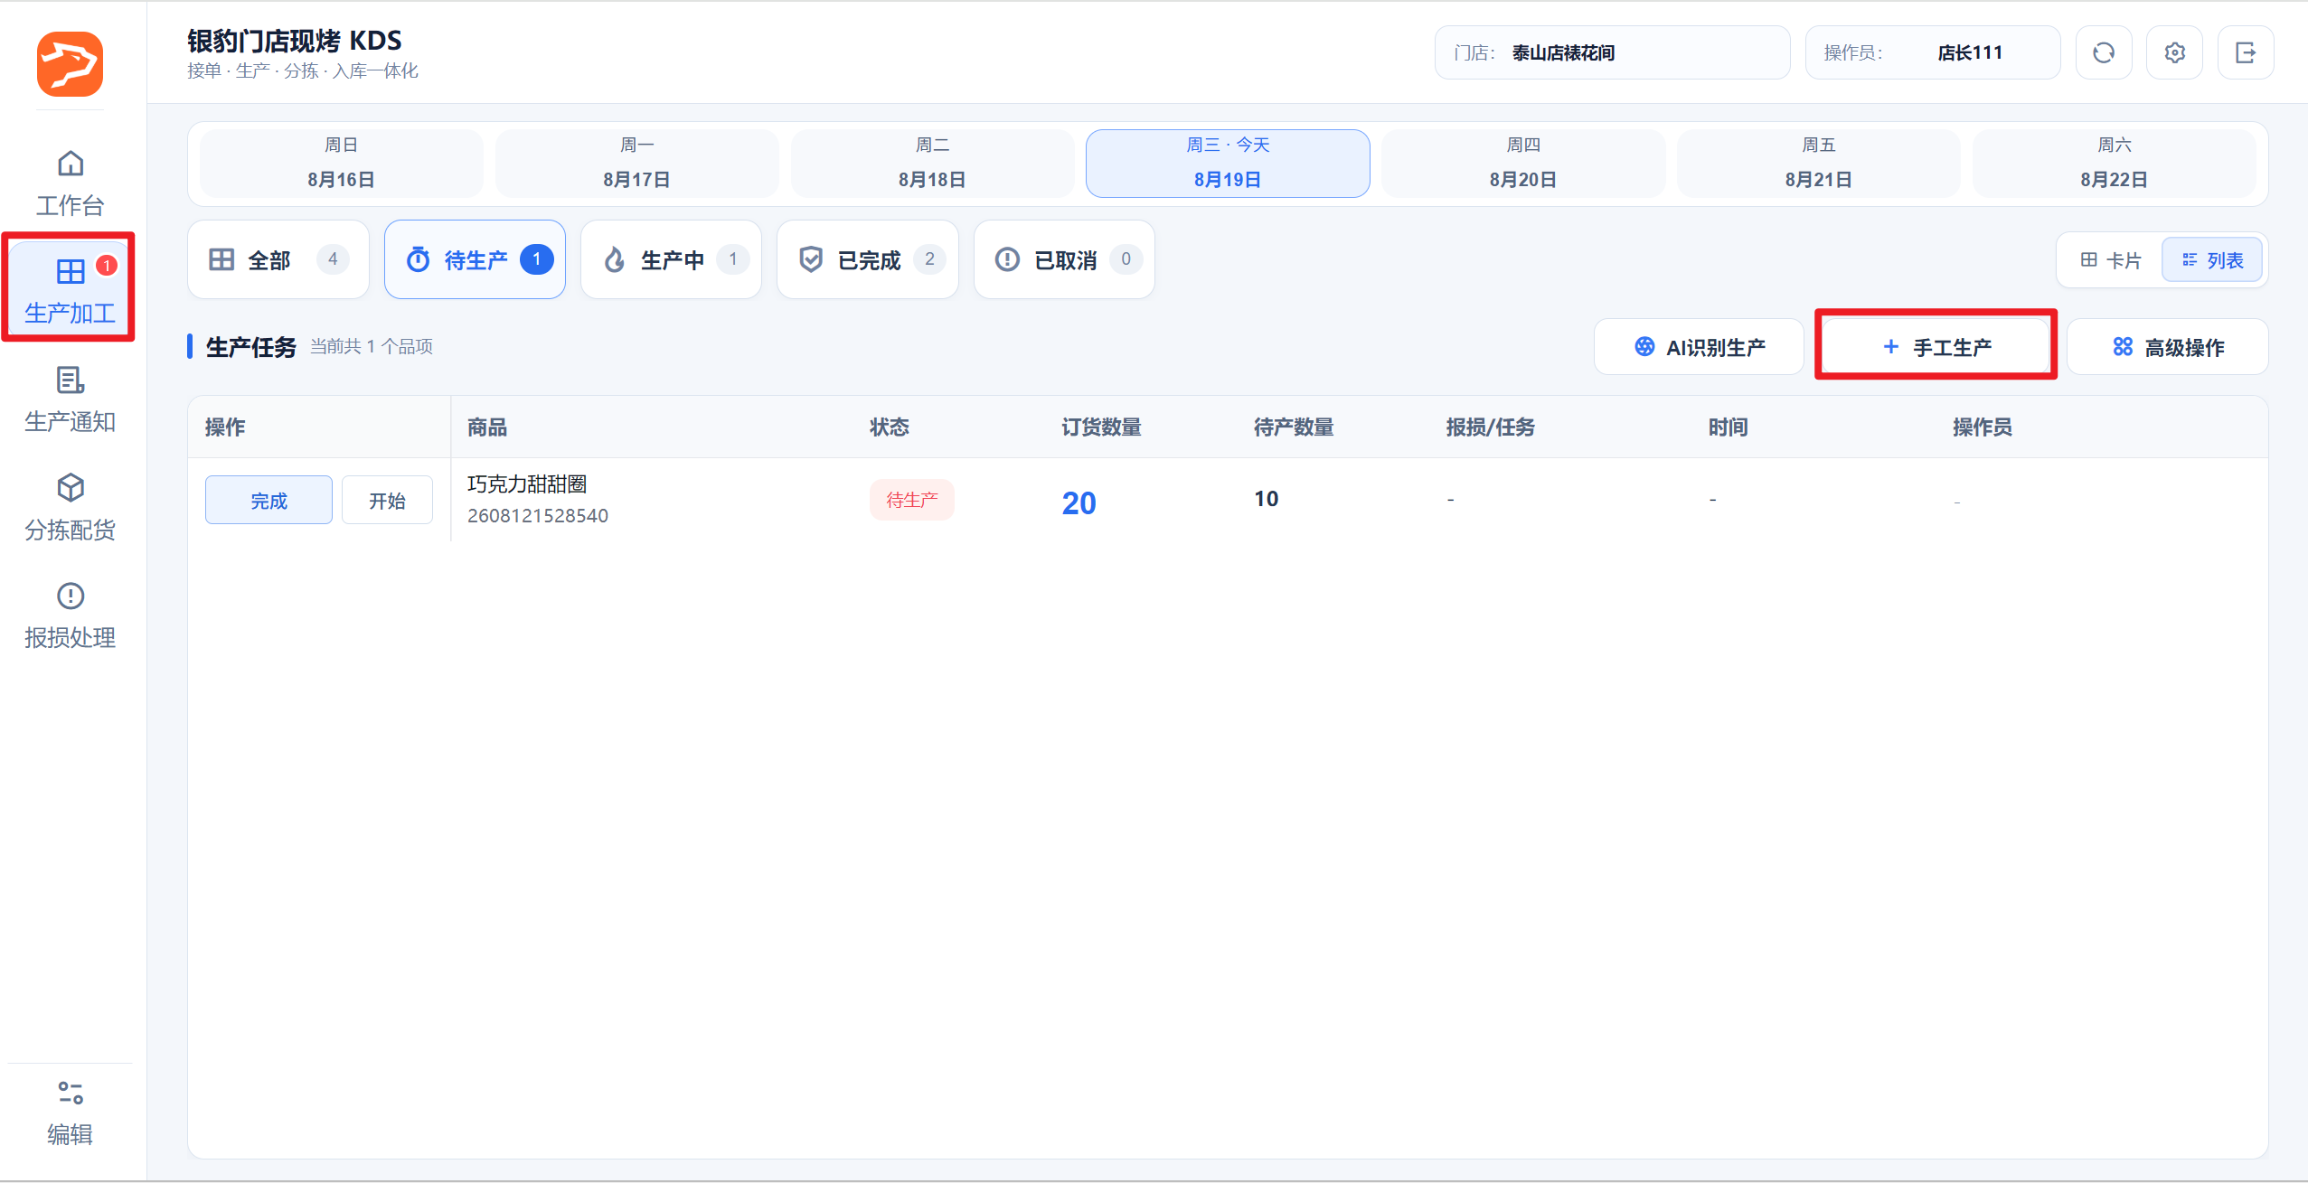
2）选择【订货门店】为【本店】，点击【添加商品】，搜索商品点击【加入列表】；
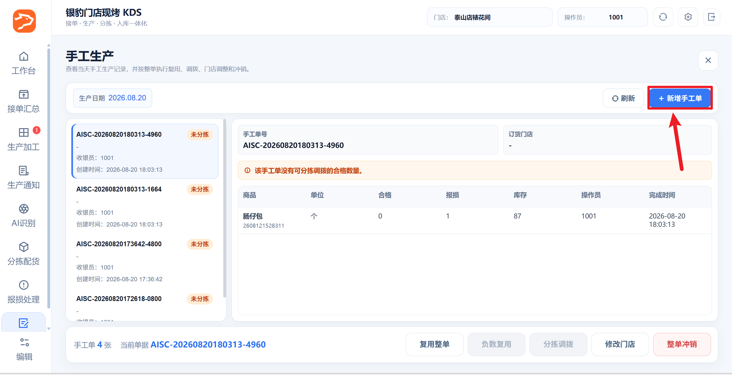
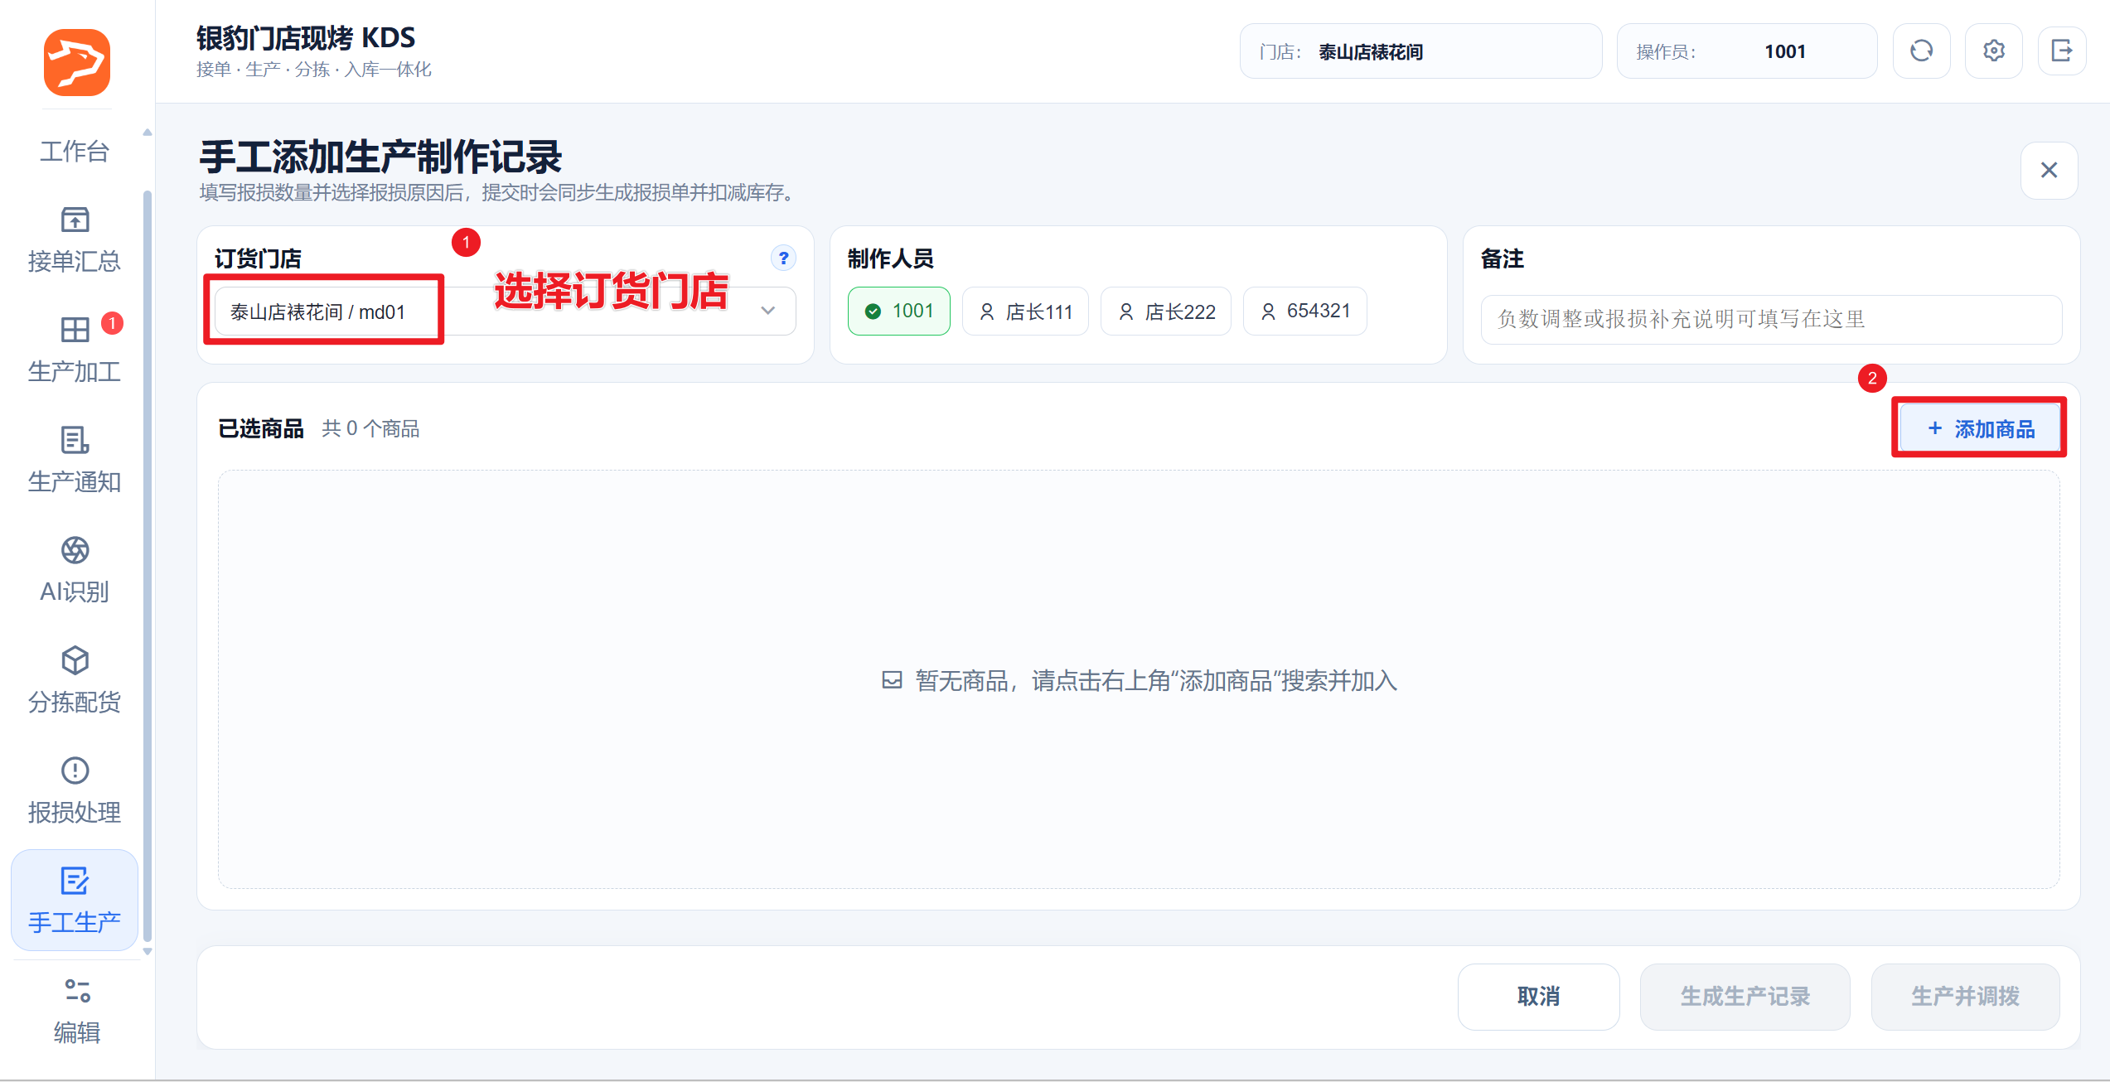
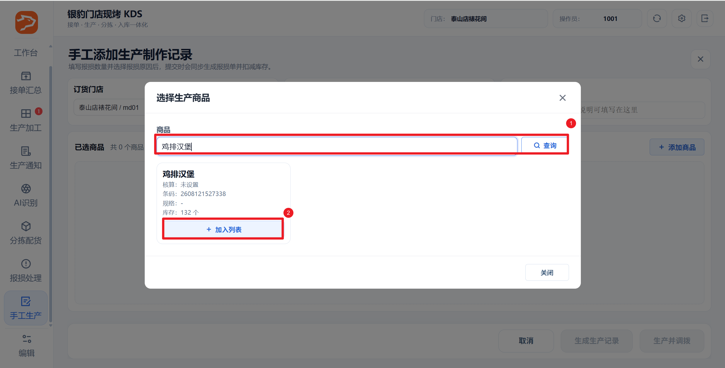
3）输入【合格数量】【报损数量】，选择【报损原因】，点击【生成生产记录】；
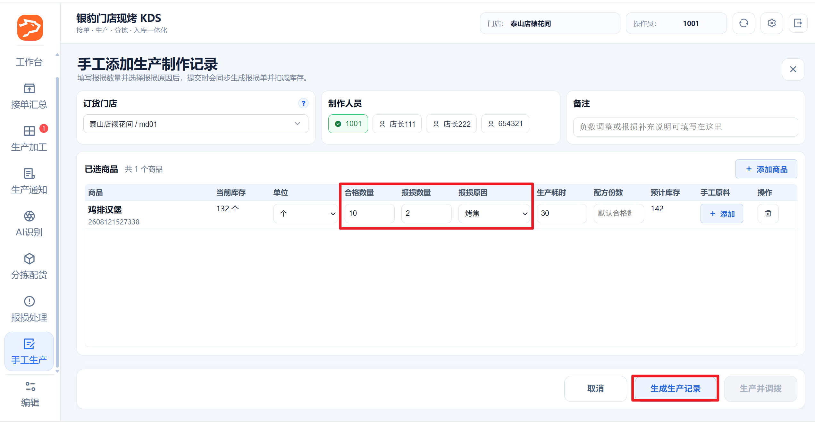
4）弹窗核对数量后，点击【生成生产记录】；
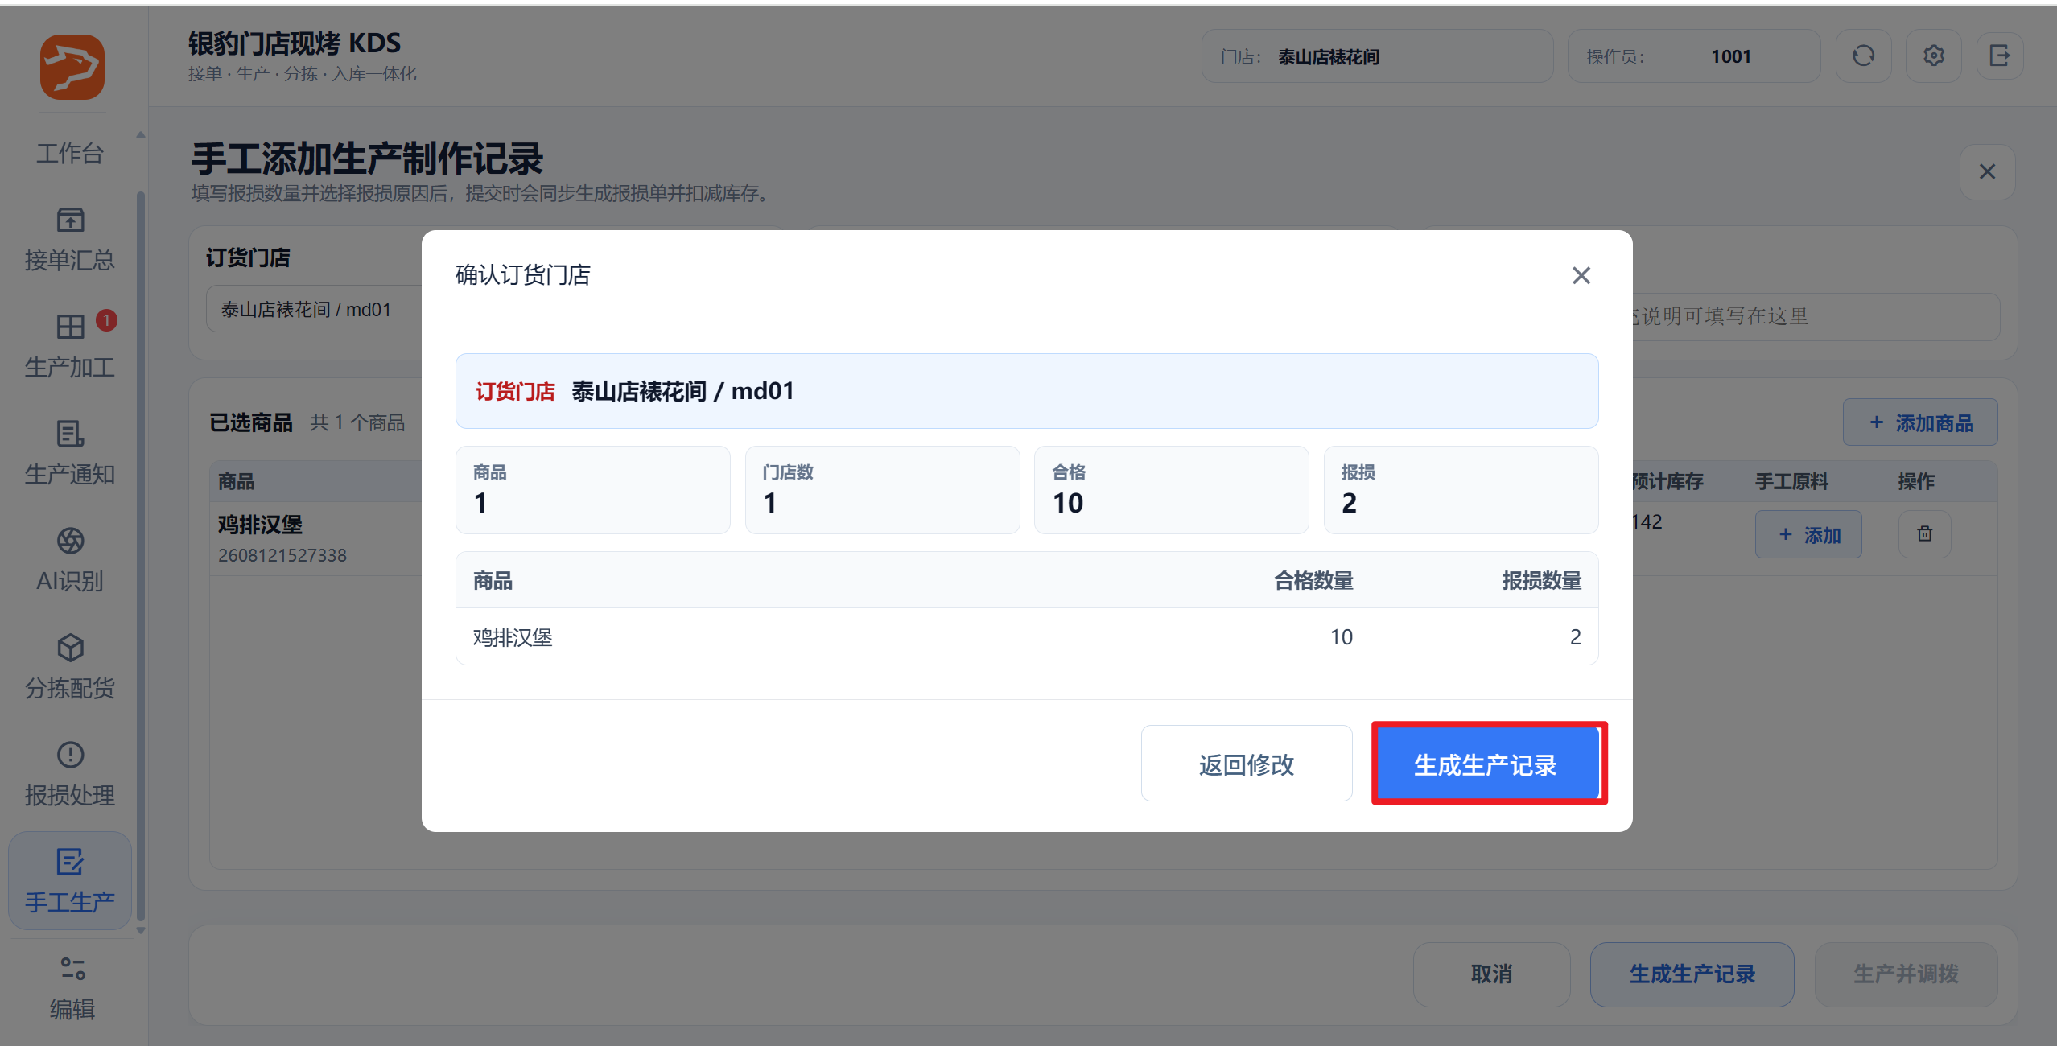
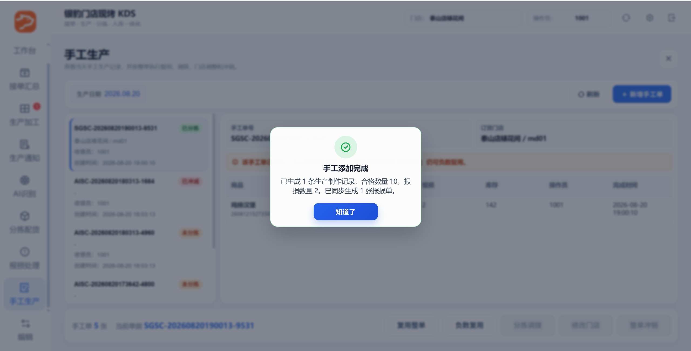
5）生成单号SGSC开头的【手工生产单】，状态为【已分拣】；
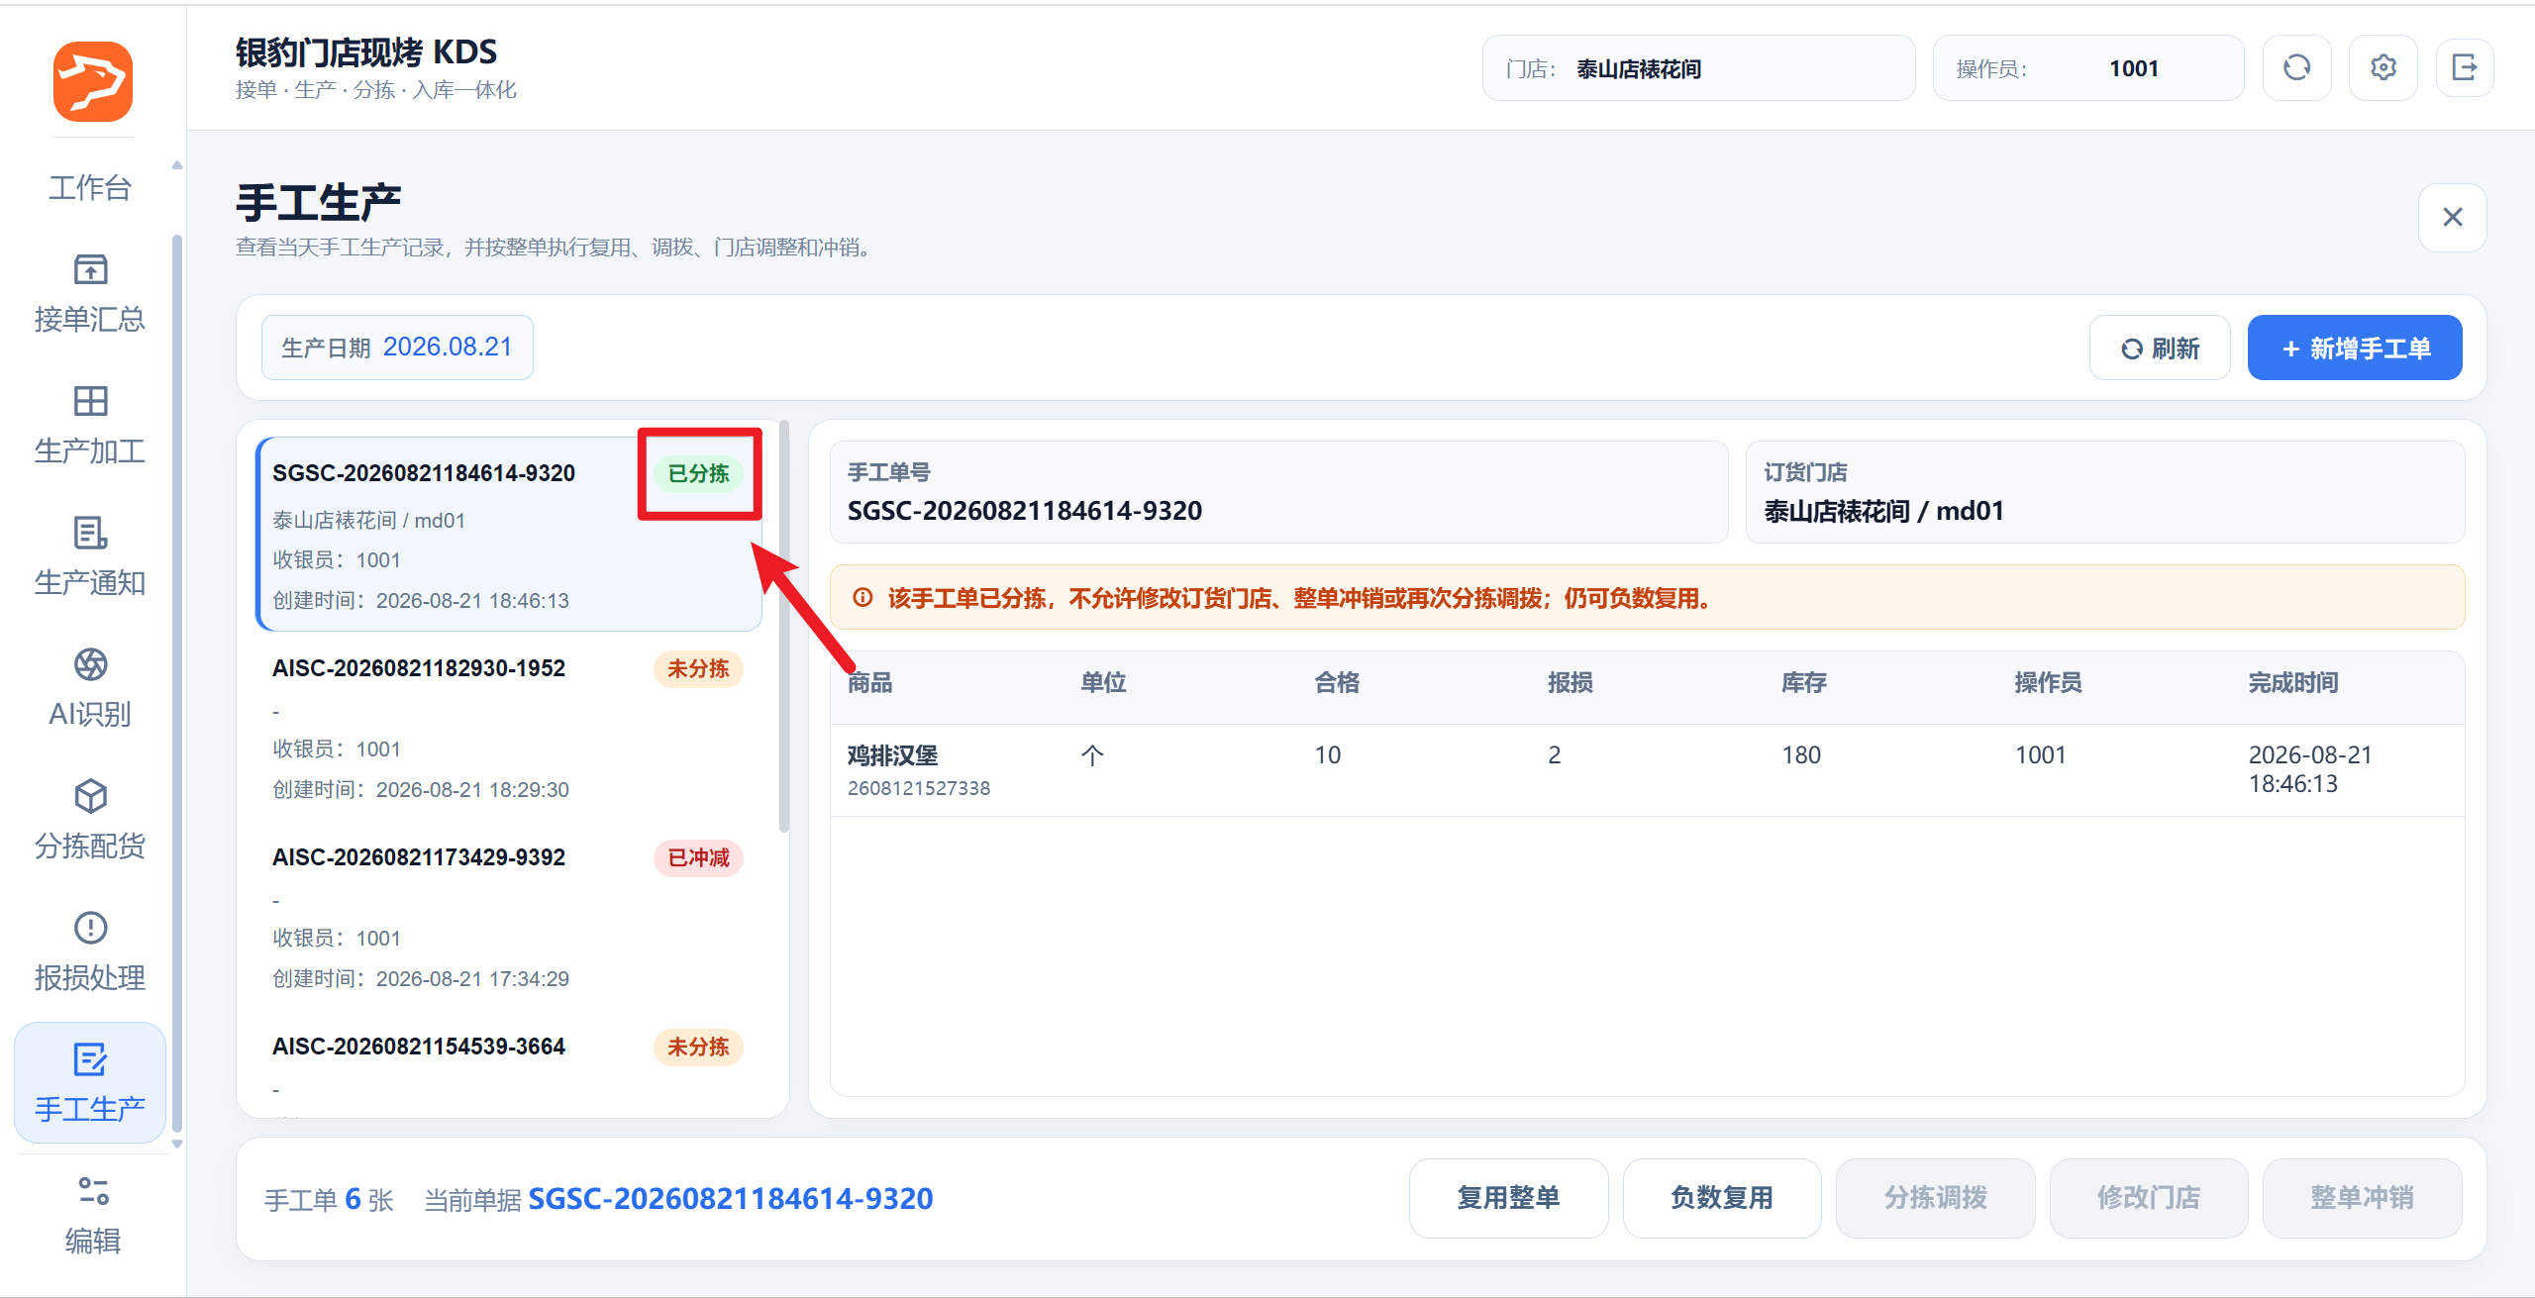
6）云端生成【生产制作记录】，正品数量=合格数10+报损数2=12，次品数量=报损数2，备注SGSC开头生产单号；
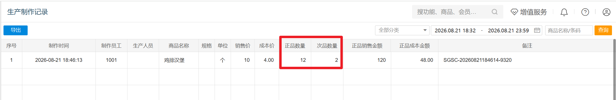
7）云端生成【原材料消耗记录】，按（合格数+报损数）扣减原材料；
例如：1个鸡排汉堡=50克牛肉，合格10+报损2=12，扣减原材料12 × 50 = 600克
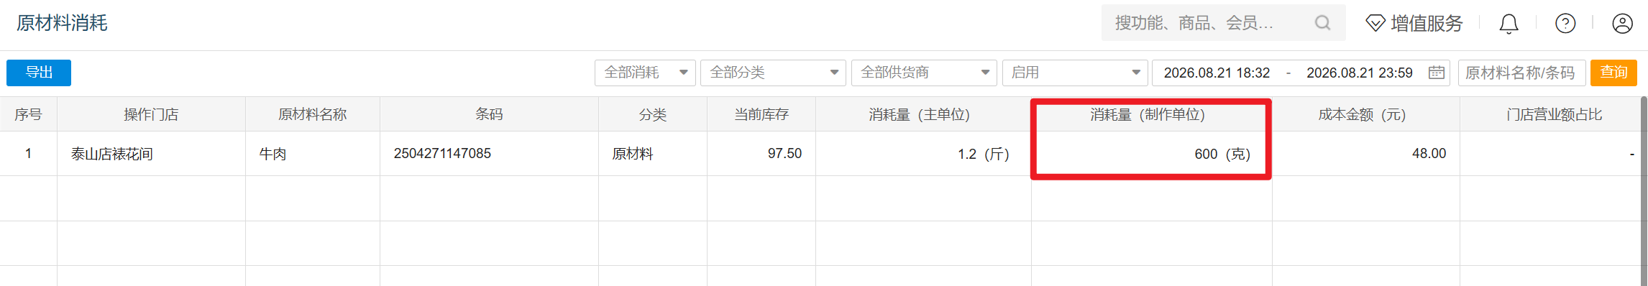
8）云端生成【报损单】，报损数量=报损数。
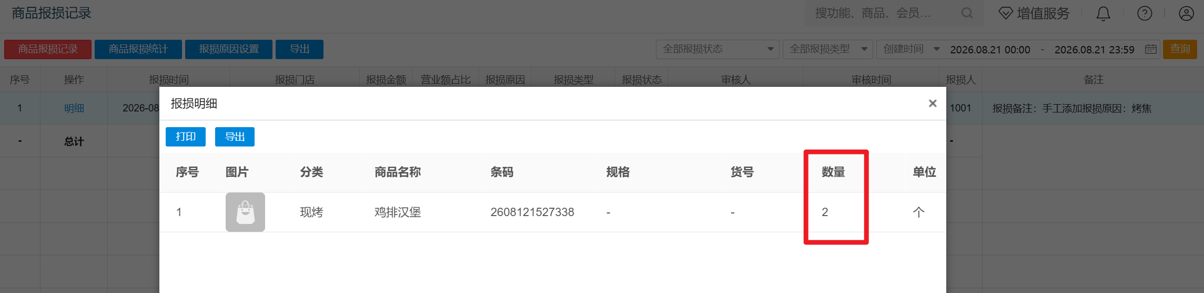

异店使用：生产后直接调拨
适用场景：无来源单，手动创建【异店订货】的生产制作记录，库存变化（合格+报损入库，原料出库，报损出库），生成调拨单。
操作路径：现烤KDS → 生产加工 → 手工生产
操作步骤：
1）点击【新增手工单】；
2）选择【订货门店】为【其他门店】，点击【添加商品】，搜索商品点击【加入列表】；
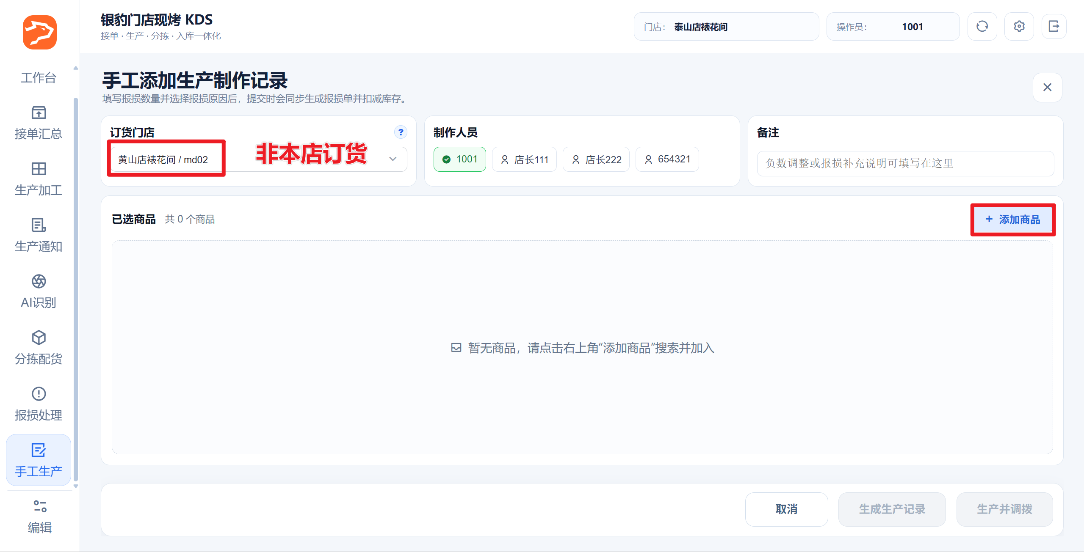
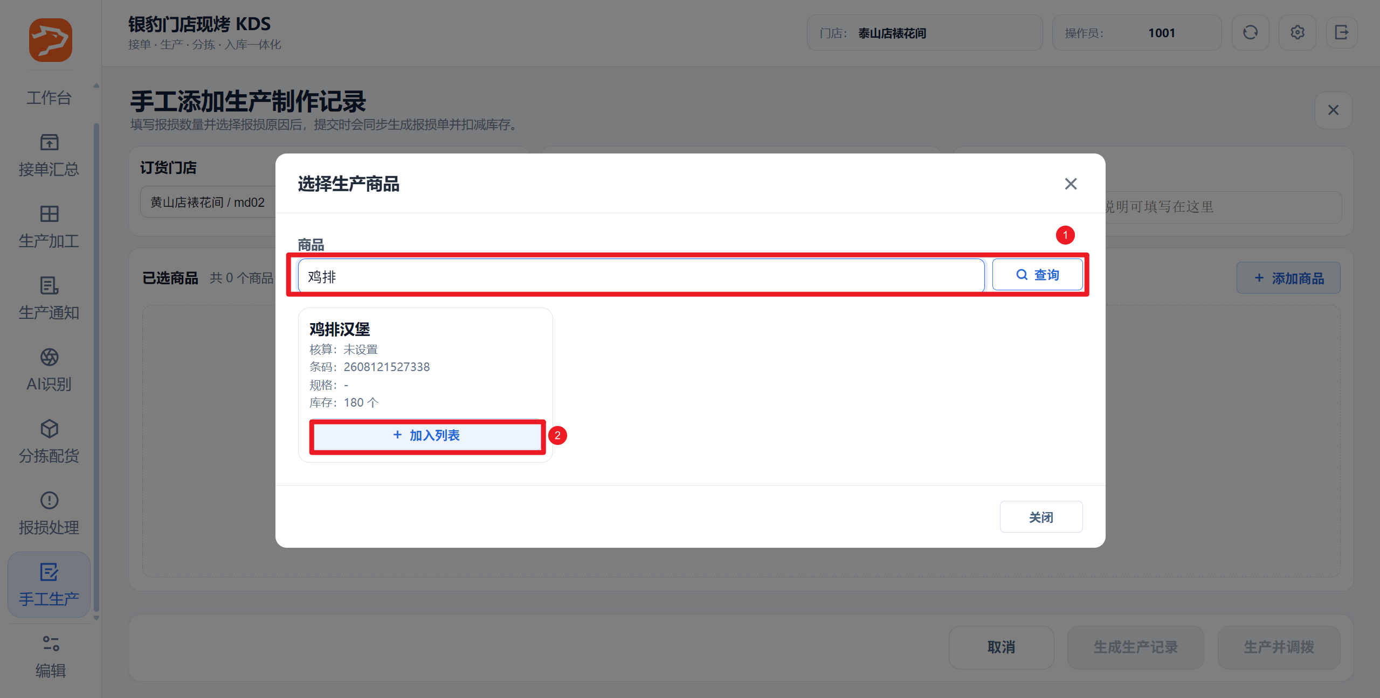
3）输入【合格数量】【报损数量】，选择【报损原因】，点击【生产并调拨】；
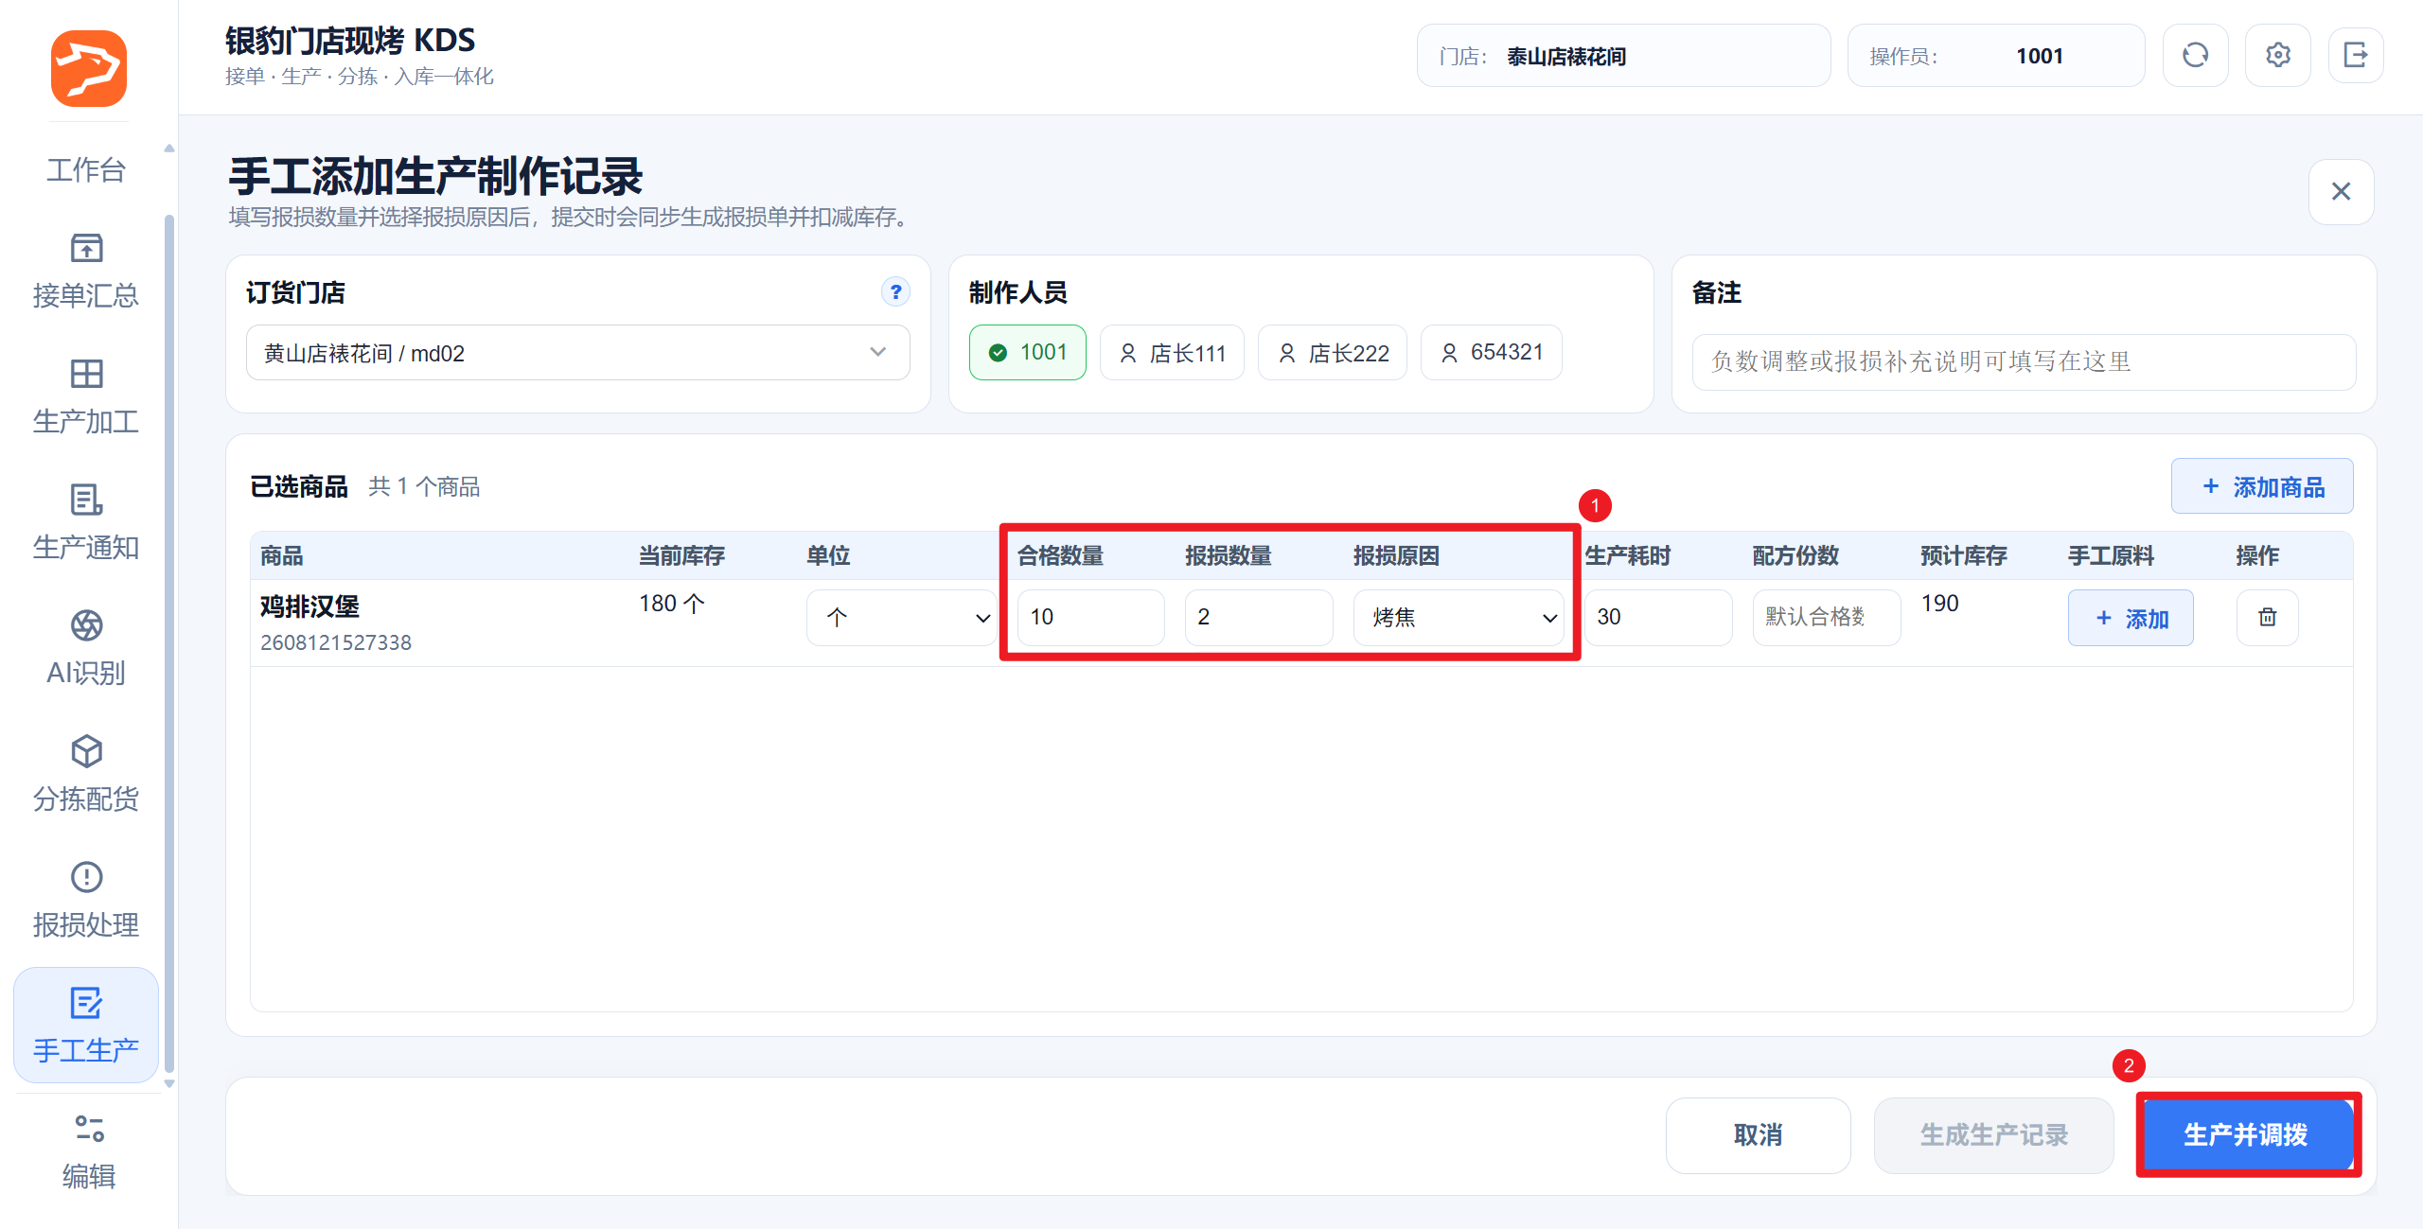
4）弹窗核对数量后，点击【生成生产记录并调拨】；
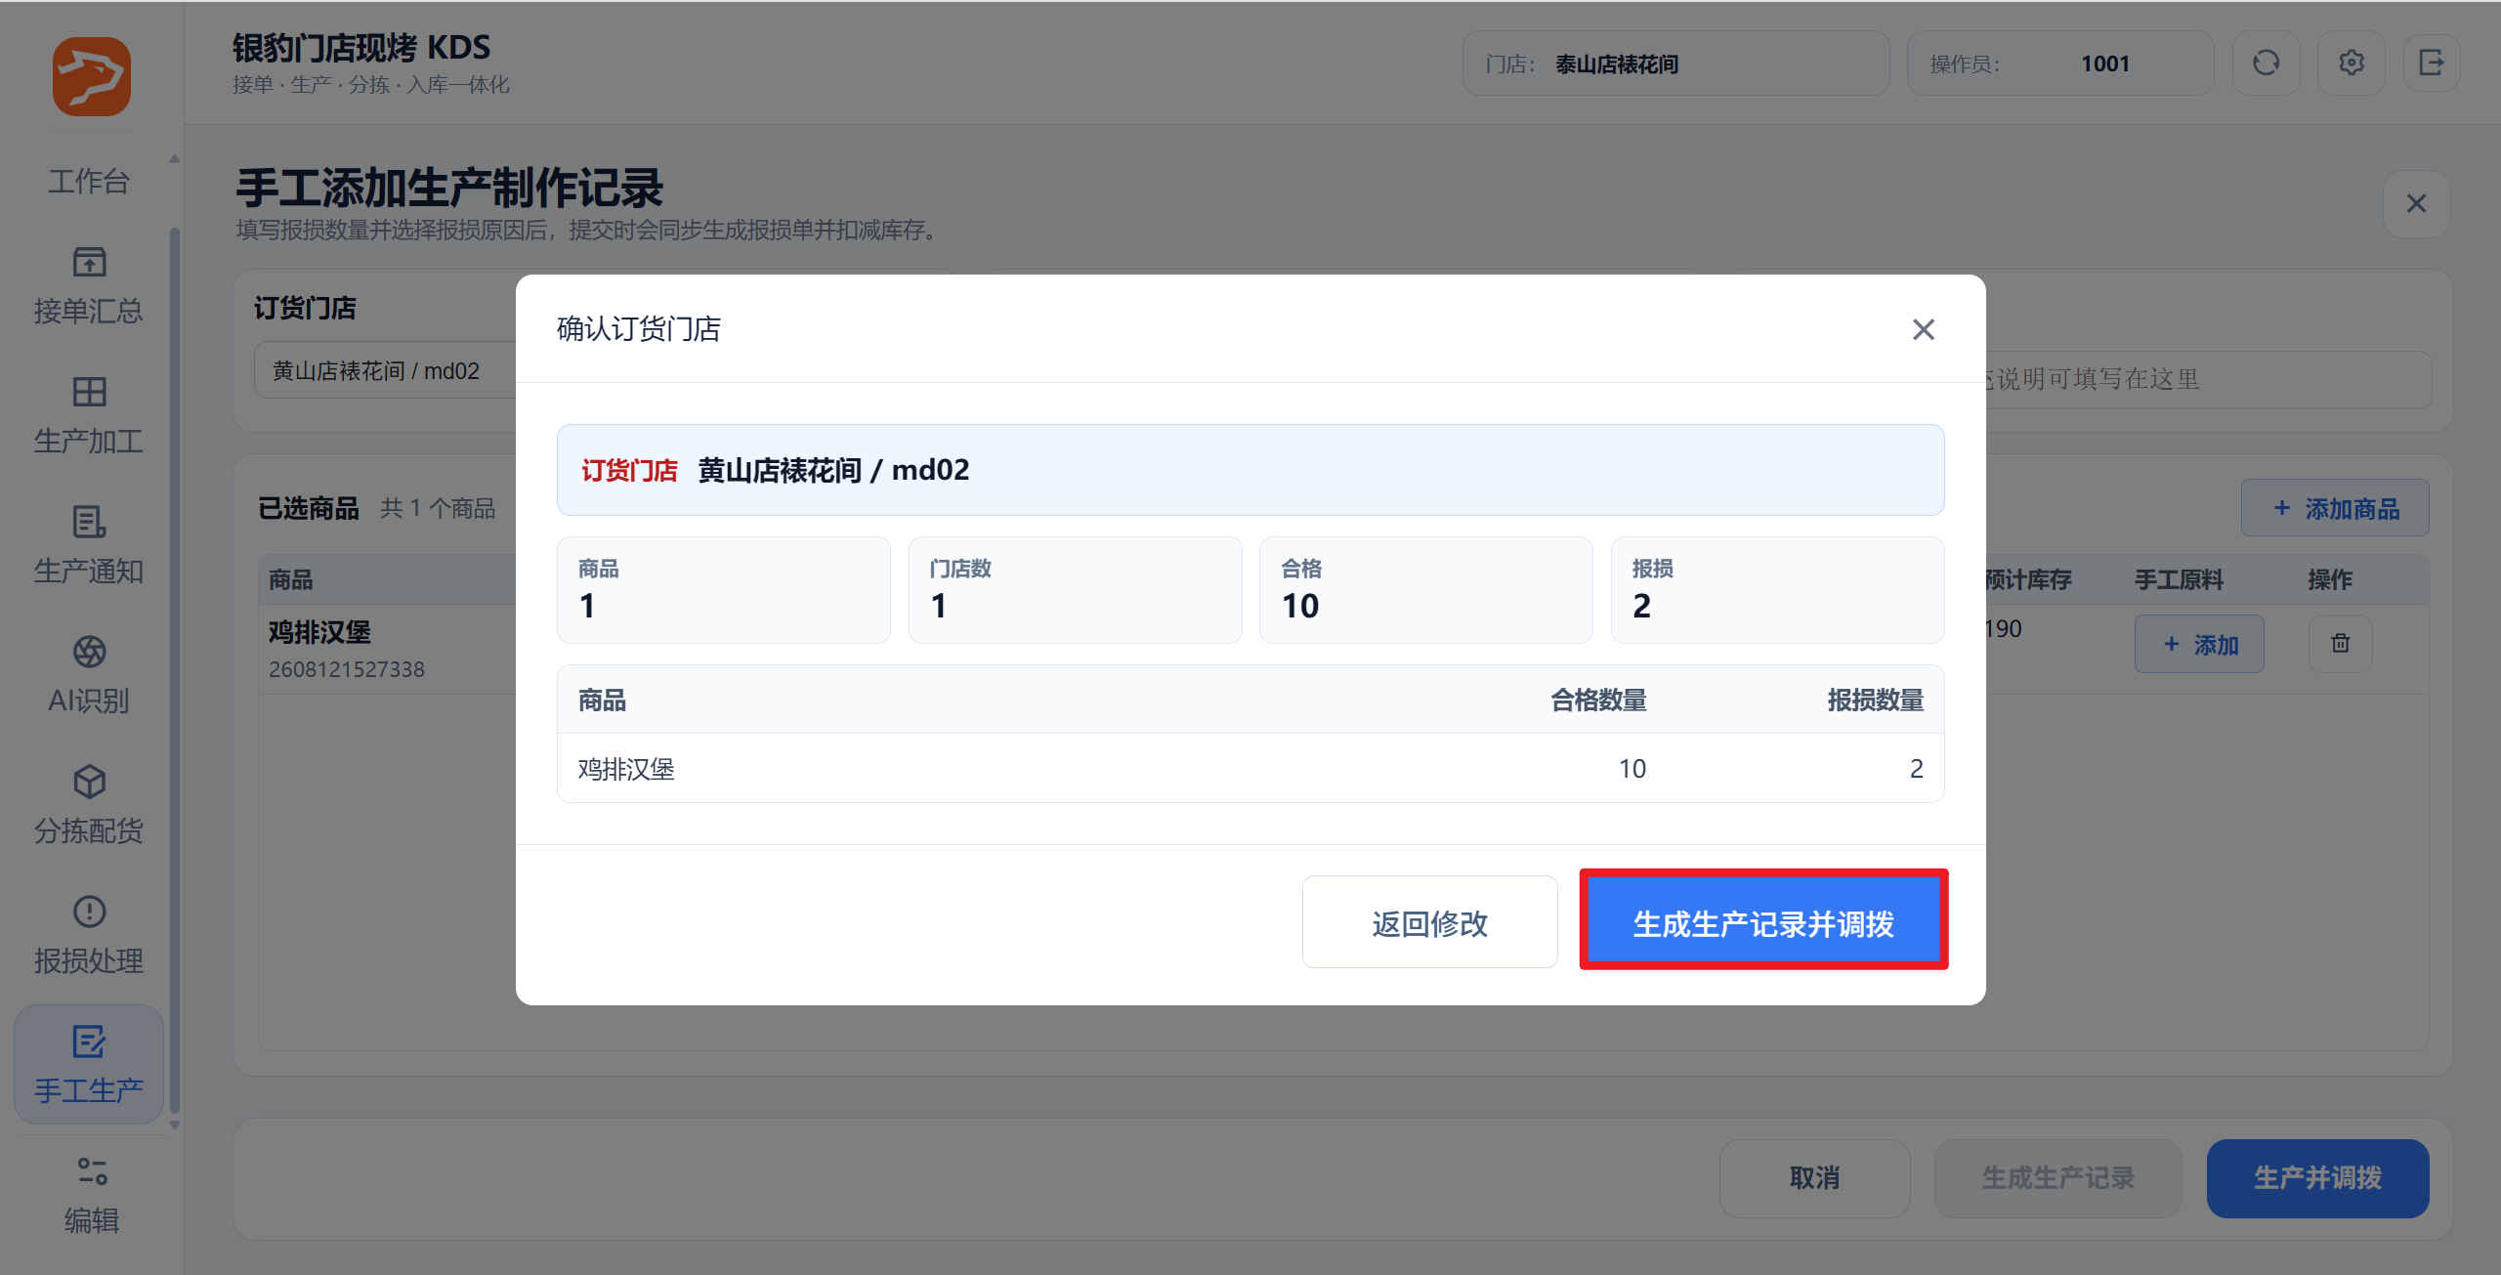
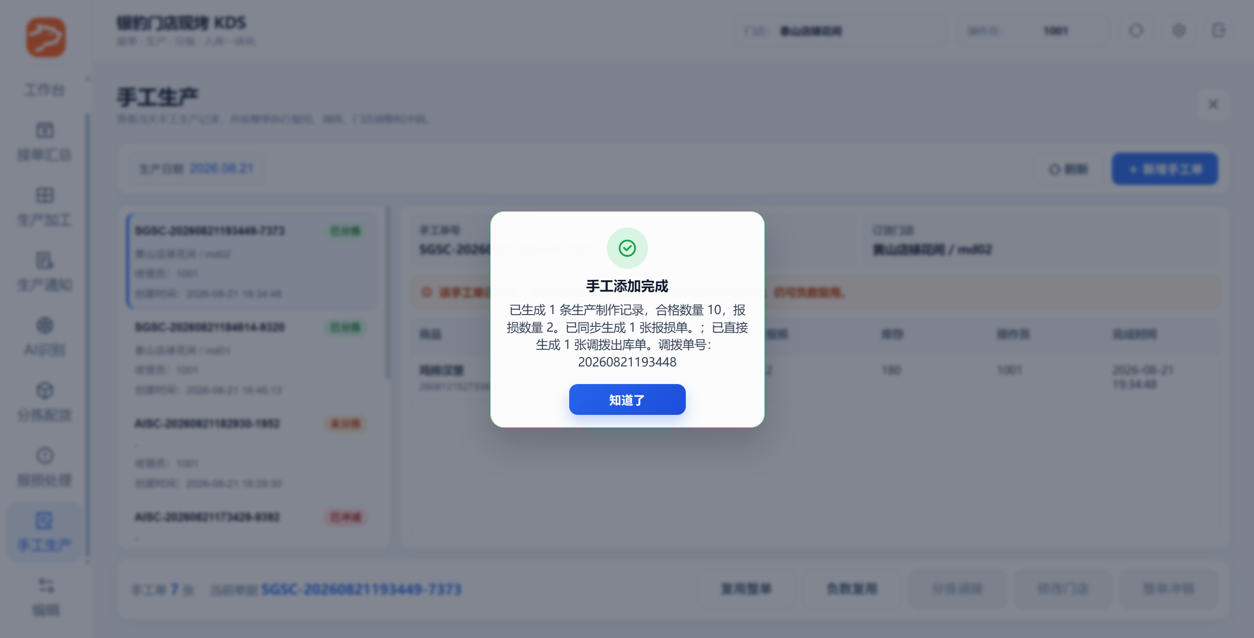
5）生成单号SGSC开头的【手工生产单】，状态为【已分拣】；
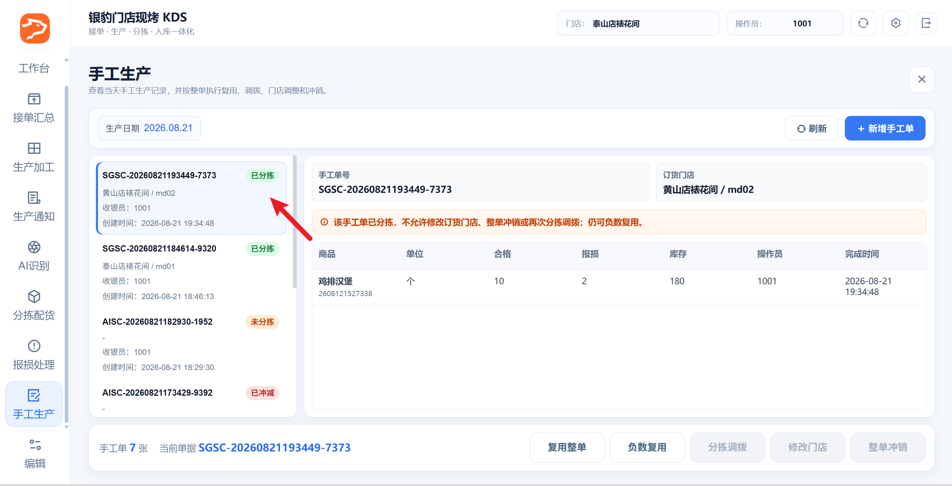
6）云端生成【生产制作记录】，正品数量=合格数10+报损数2=12，次品数量=报损数2，备注SGSC开头生产单号；
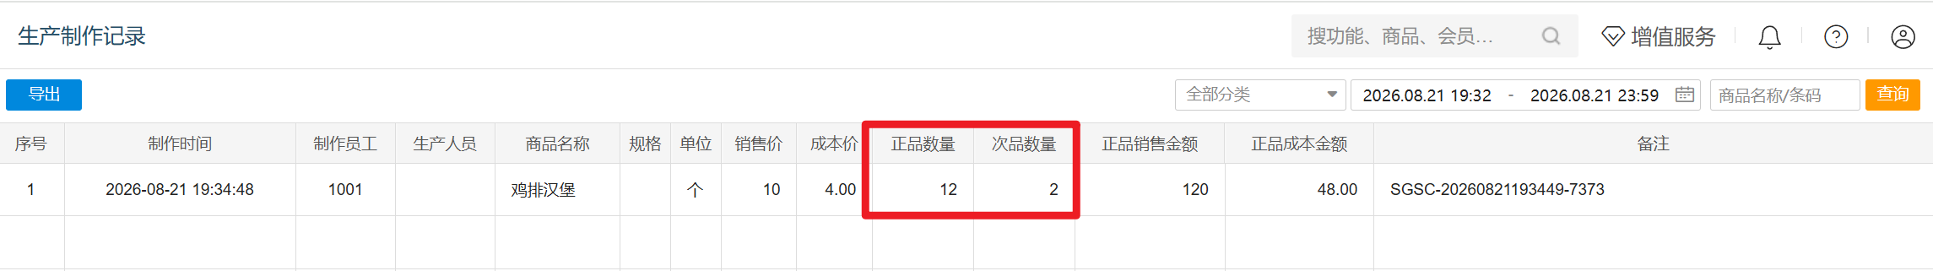
7）云端生成【原材料消耗记录】，按（合格数+报损数）扣减原材料；
例如：1个鸡排汉堡=50克牛肉，合格10+报损2=12，扣减原材料12 × 50 = 600克
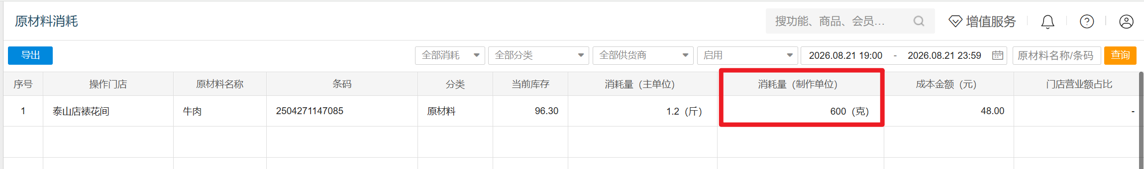
8）云端生成【报损单】，报损数量=报损数2；
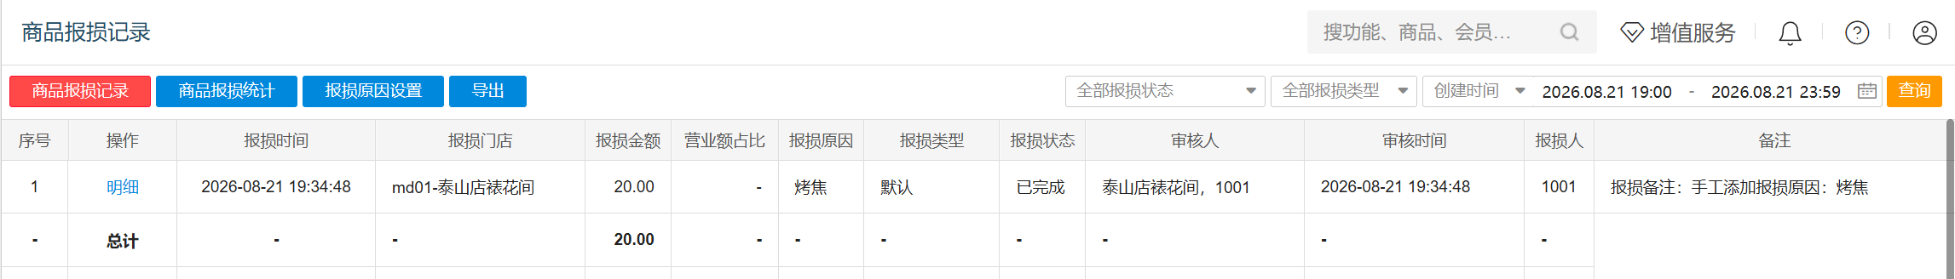
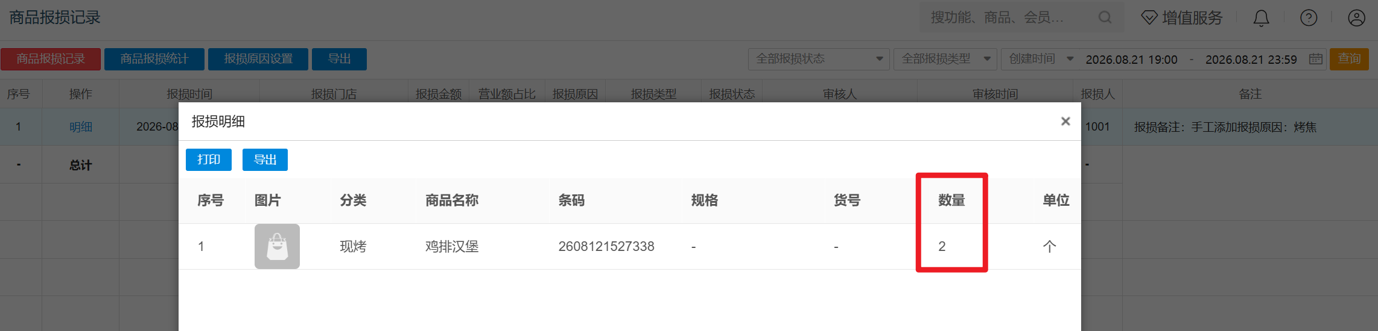
9）云端生成【调拨出库单】，出货量=合格数10。
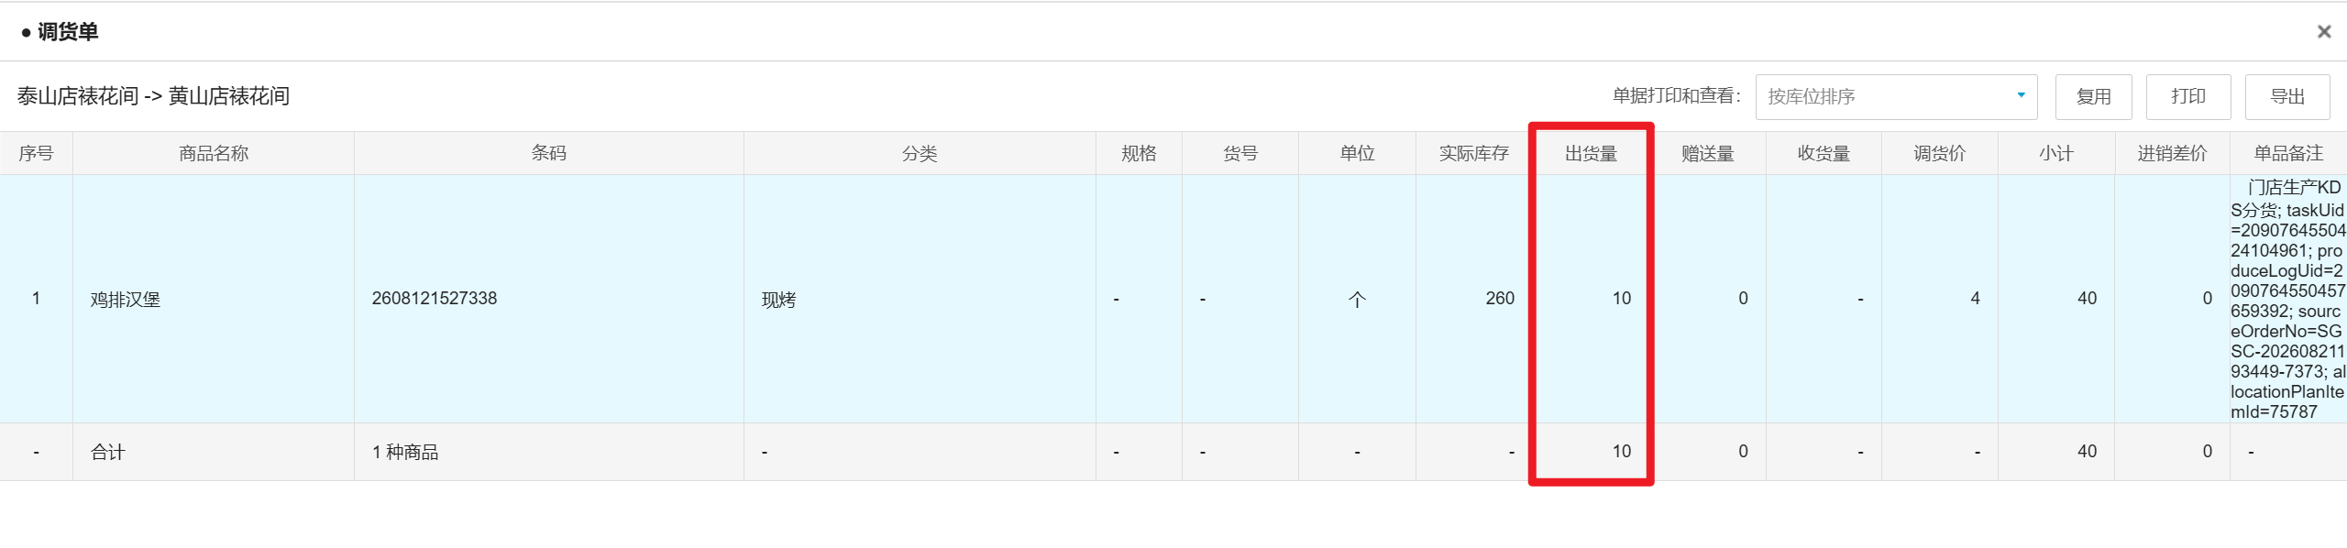

AISC 未分拣记录：整单冲销
适用场景：无来源AI识别后生成AISC开头手工生产单，状态默认为【未分拣】，这时可以操作整单冲销。
前置条件：AISC开头手工生产单 & 状态为【未分拣】
操作路径：现烤KDS → 手工生产
操作步骤：
1）对应单据点击【整单冲销】，弹窗核对确认，冲销成功状态更新为【已冲减】；
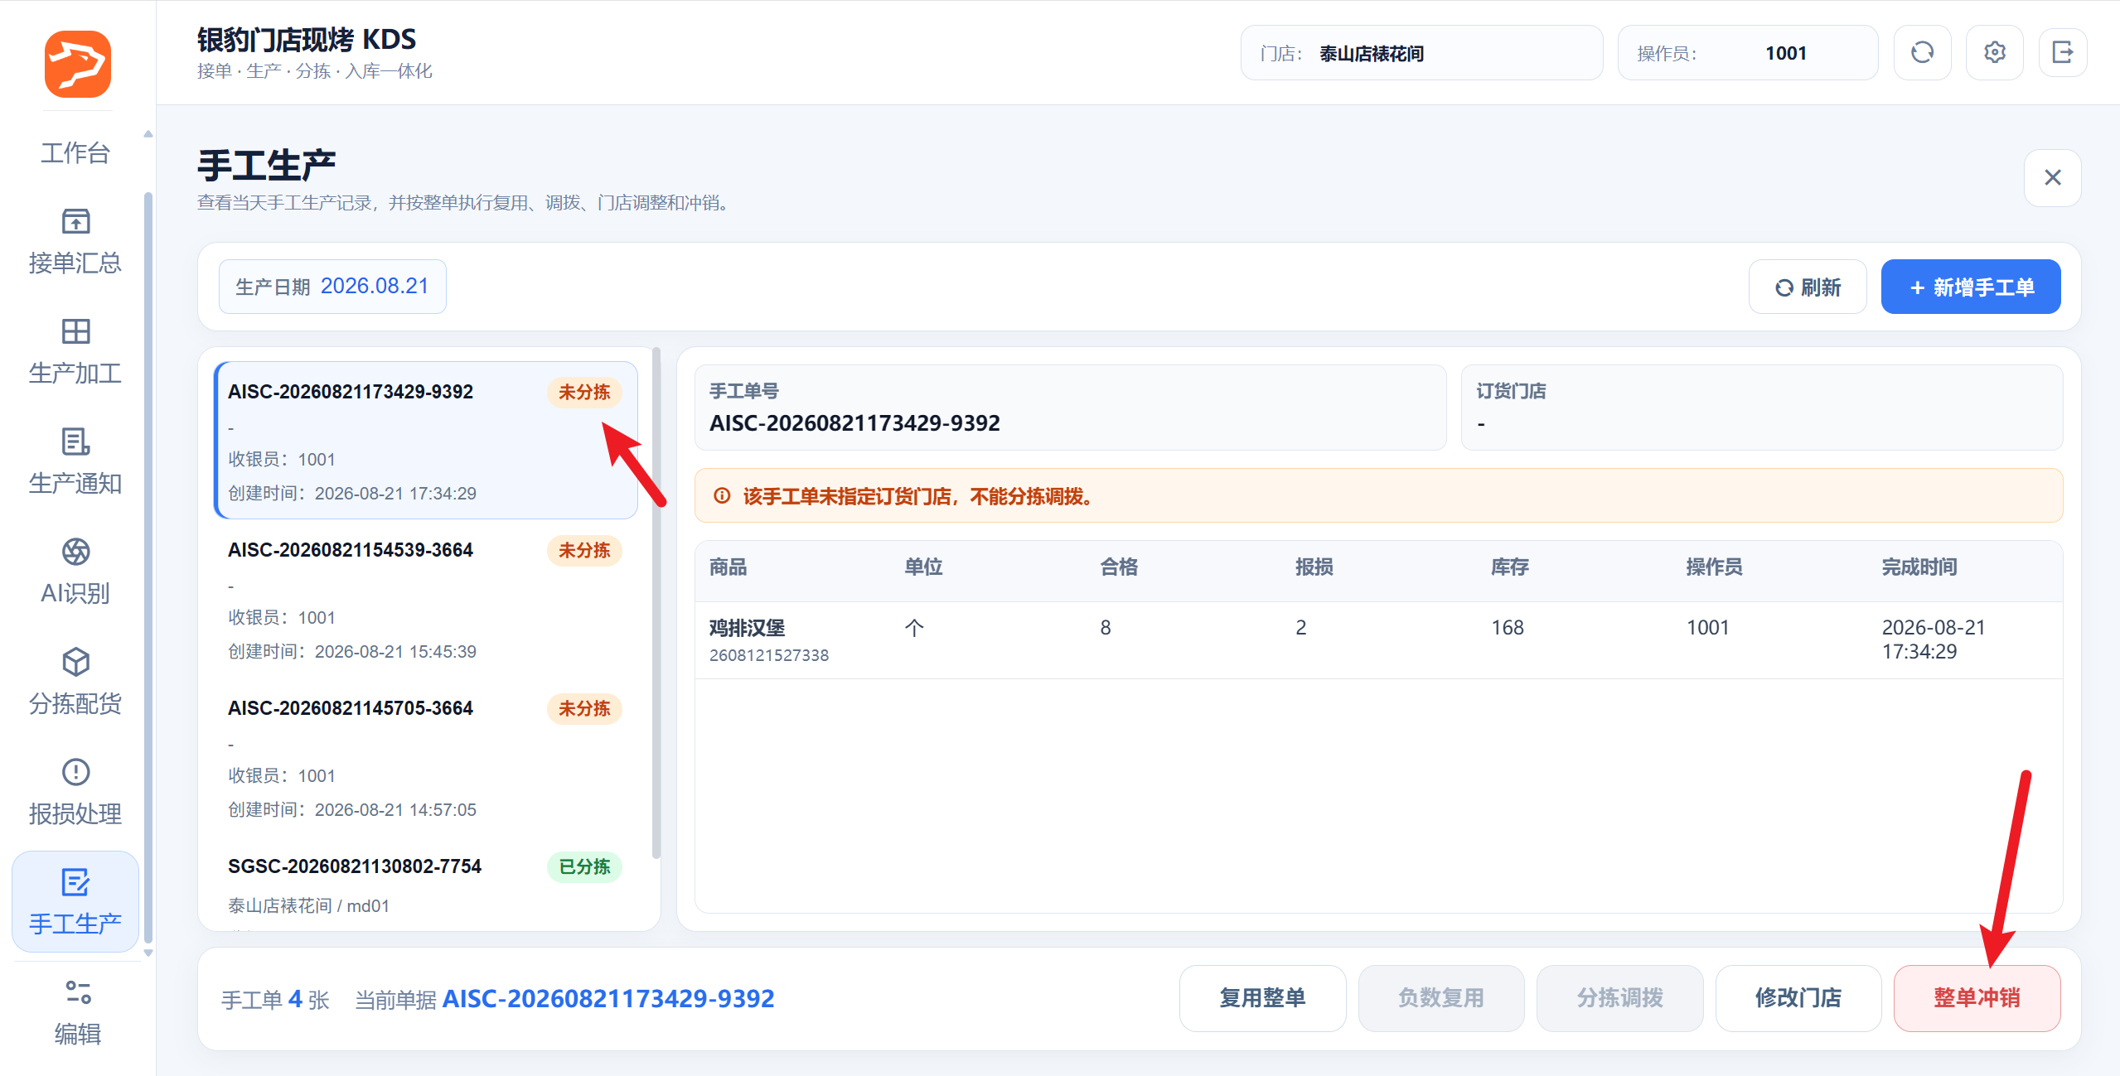
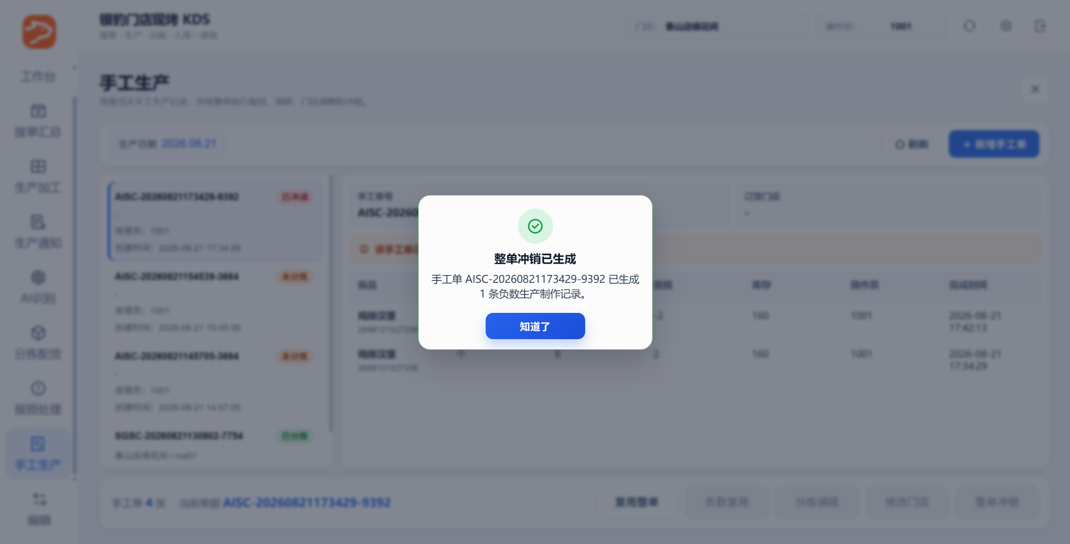
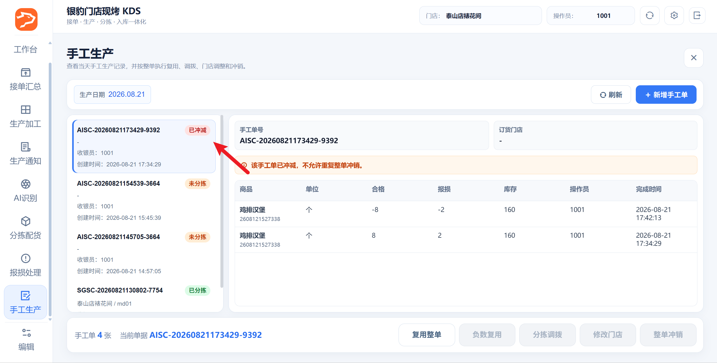
2）云端生成【生产制作记录】，合格数、报损数记录负数，备注”手工生产整单冲销”；
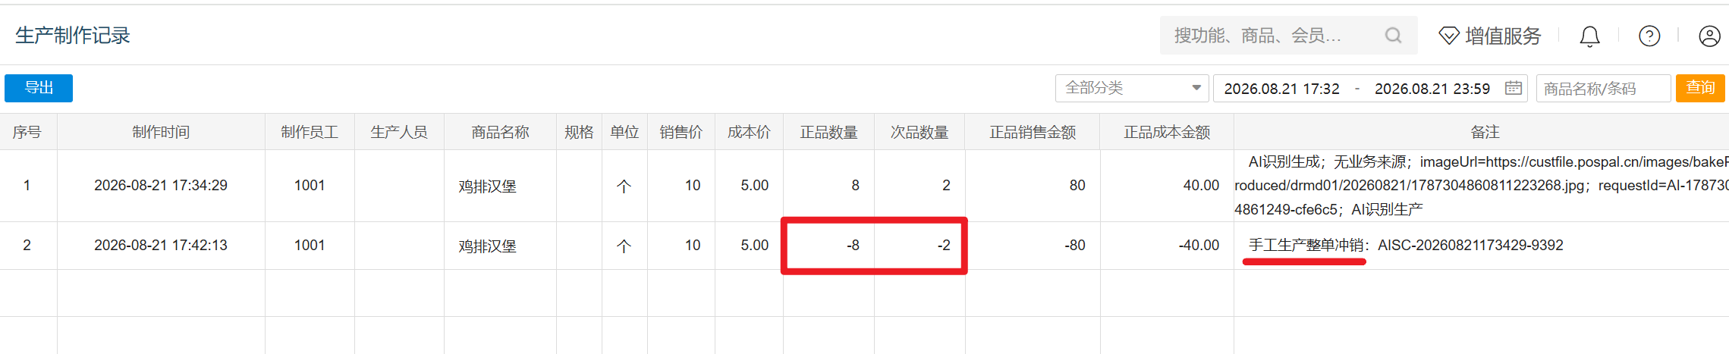
3）云端【原材料消耗记录】消耗数据为0。
